ĐỀ SỐ 9 (Thời gian: 60’)
Tạo Folder ngoài desktop với tên: tendangnhapSV_web1042 (Ví dụ:anhhnph0001_web1042)
Bài 1. Tạo giao diện như sau (hình ảnh chọn tùy ý)
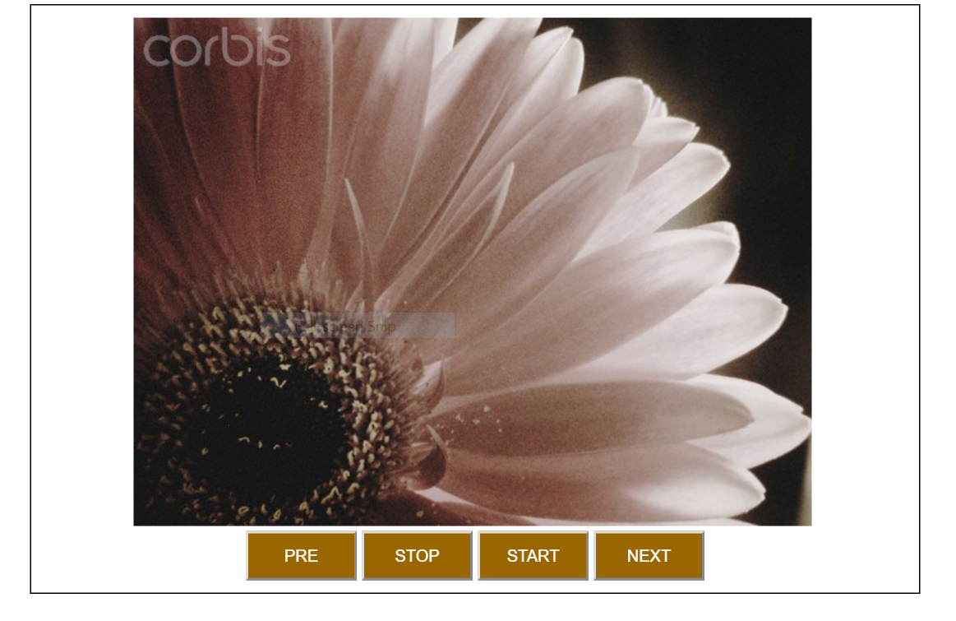
Yêu cầu:
- Tạo 1 slideshow gồm ít nhất 5 ảnh chạy tự động, chuyển ảnh trong vòng 1.5s (2 điểm);
- Tạo 4 nút với chức năng như hình (2 điểm).
Bài 2. Tạo form sau
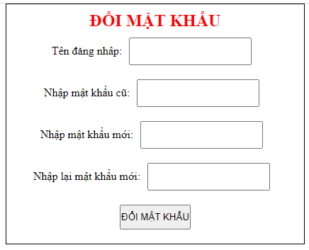
Yêu cầu khi nhấn vào nút “Đổi mật khẩu” hiển thị thông báo bên cạnh phần tử yêu cầu:
- Phải nhập đầy đủ các trường dữ liệu trên form (2 điểm)
- Mật khẩu cũ phải khớp đúng “123@abc123” (1 điểm)
- Mật khẩu mới nếu <3 kí tự báo mật khẩu yếu nền text màu đỏ, nếu <8 kí tự báo mật khẩu trung bình và nền vàng, nếu >=8 kí tự nền trắng báo mật khẩu mạnh (2 điểm)
- Mật khẩu mới và mật khẩu mới lại phải trùng nhau (1 điểm)
LƯU Ý: Ngắt mạng khi thi. Sinh Viên không được mang đề ra khỏi phòng thi, không được làm hỏng đề!

